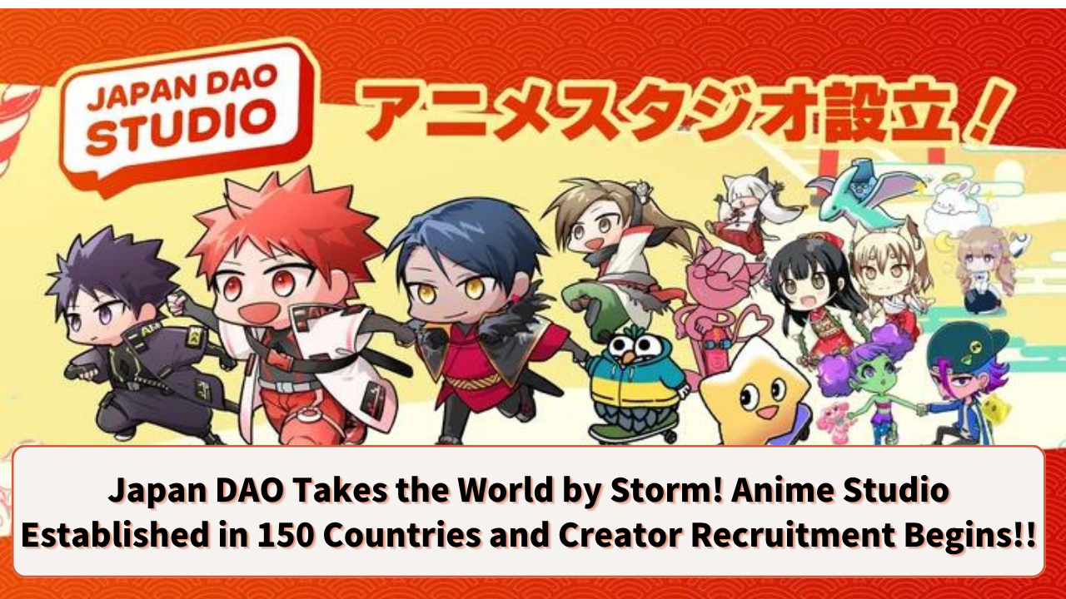

**JAPAN DAO Menggemparkan Dunia! Mendirikan Studio Animasi di 150 Negara dan Memulai Rekrutmen Kreator!!**

**Halo semua anggota keluarga JAPAN DAO ☆**

**Kali ini, kami membawa berita besar yang akan mengguncang industri anime! JAPAN DAO telah mendirikan salah satu studio animasi terbesar di dunia dan mulai merekrut kreator dan animator.**

**Ini adalah kesempatan besar untuk menyebarkan budaya anime Jepang ke seluruh dunia! Mari kita lihat rencana besar apa yang menanti kita!**

## PR TIMES

JAPAN DAO telah mendirikan salah satu studio animasi terbesar di dunia dan mulai merekrut kreator dan animator resmi! Siaran pers IZANA INDUSTRIES Ltd (27 Juli 2024, 19:16) JAPAN DAO, yang terbesar di dunia.

prtimes.jp

## Daftar Isi

* Pendirian studio animasi terbesar di dunia
* Skala proyek
* Rekrutmen besar-besaran kreator dan animator
* Visi dan misi JAPAN DAO
* Kecepatan pengembangan yang luar biasa
* Peluang bagi kreator
* Ringkasan

## Pendirian Studio Animasi Terbesar di Dunia

JAPAN DAO telah mendirikan studio animasi baru. Latar belakang pendirian ini adalah keinginan kuat untuk menyebarkan budaya anime Jepang ke seluruh dunia. Anime Jepang sudah populer di luar negeri, tetapi JAPAN DAO bertujuan untuk melangkah lebih jauh dan menjadikan anime Jepang sebagai bagian dari kehidupan sehari-hari orang-orang di seluruh dunia.

## Skala Proyek

Jadi, bisakah kalian bayangkan seberapa besar proyek ini? Mereka berencana untuk berkembang ke 150 negara! Ya, itu berarti karya-karya JAPAN DAO akan mencapai sebagian besar negara di dunia.

Setiap hari, karya-karya tersebut akan diputar setiap jam di layar besar di empat lokasi utama di Tokyo, termasuk persimpangan Shibuya yang ikonik. Persimpangan Shibuya dikenal sebagai salah satu persimpangan pejalan kaki tersibuk di dunia. Pada hari-hari tersibuk, sekitar 500.000 orang melintasinya dalam satu hari. Karya-karya JAPAN DAO akan menarik perhatian orang-orang ini!

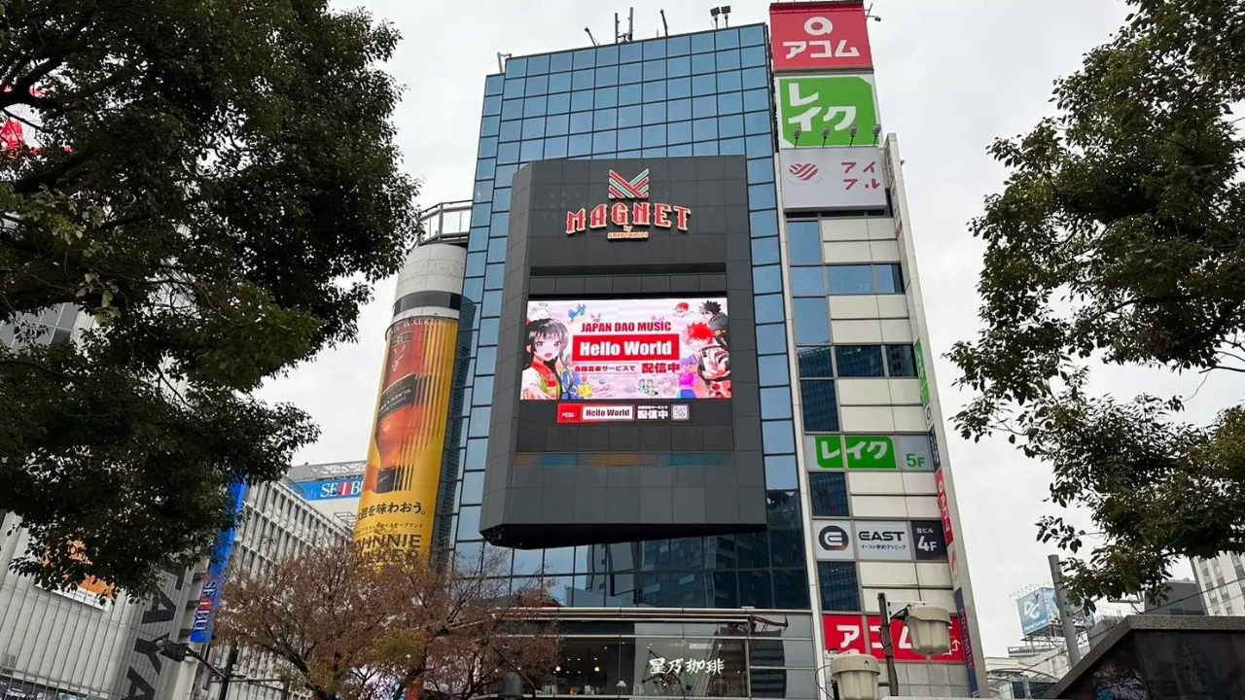

Selain itu, ada rencana untuk menayangkan juga di Times Square, New York! Dikenal sebagai simbol vitalitas dan energi New York, Times Square adalah tempat populer yang dikunjungi oleh banyak turis dari seluruh dunia, dengan sekitar 400.000 orang melintasinya setiap hari. Hari ketika anime Jepang ditayangkan di jantung dunia mungkin tidak terlalu jauh.

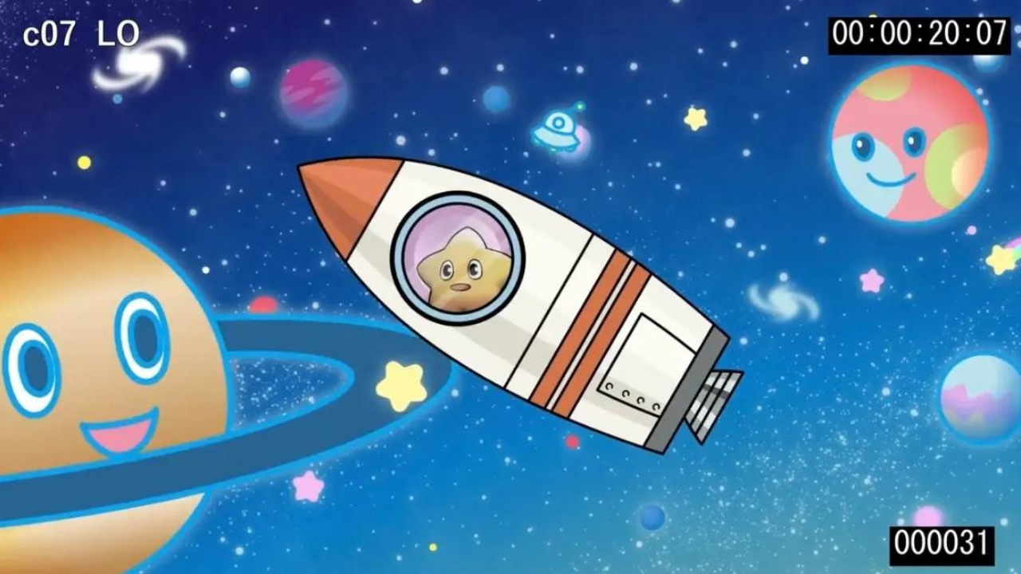

## Rekrutmen Besar-besaran Kreator dan Animator

Proyek sebesar ini didukung oleh kreator dan animator berbakat. JAPAN DAO merekrut individu yang bersemangat di bidang-bidang berikut:

* Desain karakter
* Pembuatan anime pendek
* Animator gambar
* Animator CG

Daftar melalui formulir ini! → https://forms.gle/fdEb8kwf2zPQcgsVA

## Visi dan Misi JAPAN DAO

Visi JAPAN DAO adalah "membawa budaya Jepang ke dunia". Ini bukan hanya tentang menayangkan anime Jepang di luar negeri, tetapi juga menyampaikan potensi sejarah dan acara tradisional Jepang kepada orang-orang di seluruh dunia melalui anime dan manga.

Misalnya, serial "Kagukomi" yang sedang berlangsung menceritakan kisah-kisah yang memperdalam pemahaman tentang budaya Jepang melalui berbagai musim.

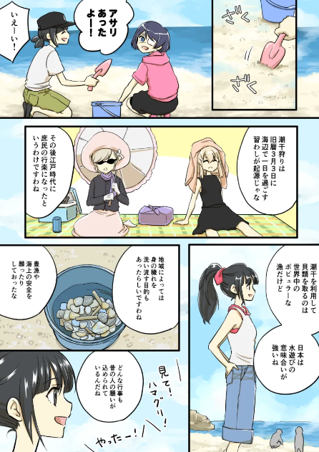

Kagukomi Episode 22 "Mengumpulkan Kerang"

⏬️ Anda dapat membaca Kagukomi di sini

Kagukomi | KAGURA

Membawa Budaya Jepang ke Dunia

japannftmuseum.com

⏬️ Untuk informasi lebih lanjut tentang KAGURA, klik di sini

## Kecepatan Pengembangan yang Luar Biasa

JAPAN DAO berencana memasuki industri dirgantara pada akhir tahun ini!

Memasuki industri dirgantara sangat menarik. Kita bisa berharap ada produksi bertema luar angkasa atau kolaborasi dengan proyek pengembangan luar angkasa nyata.

Selain itu, ada rencana kolaborasi dengan lebih dari 1.700 kota di seluruh Jepang dan perusahaan besar di seluruh dunia. Misalnya, mereka bertujuan untuk mempromosikan karakter lokal dan objek wisata melalui NFT, menggunakan NFT di toko-toko lokal dengan Smart Pocket, dan memaksimalkan daya tarik regional dengan bermitra dengan pemerintah daerah di seluruh negeri. Dengan cara ini, mereka dapat berkontribusi pada revitalisasi daerah dan promosi perusahaan.

⏬️ Untuk informasi lebih lanjut tentang Nationwide Local Digital Project, klik di sini

Fakta mengejutkan di sini!

Semua kolaborasi ini dilakukan secara gratis. Yuda (@yudajapandao), pendiri JAPAN DAO, bertujuan agar karakter dapat berkolaborasi dengan segala sesuatu di dunia daripada fokus pada keuntungan finansial jangka pendek. Ini menunjukkan komitmen terhadap visi jangka panjang dan kontribusi sosial daripada keuntungan jangka pendek.

## Peluang bagi Kreator

Proyek ini adalah peluang emas bagi para kreator untuk mempersembahkan karya mereka kepada audiens global. Bayangkan momen ketika karakter yang Anda rancang muncul di layar besar di Shibuya atau adegan anime yang Anda gambar ditayangkan di Times Square, New York. Pengalaman seperti mimpi ini bisa terwujud dengan JAPAN DAO!

Selain itu, komunitas JAPAN DAO, yang dipimpin oleh Pemimpin Redaksi Taki (@taki_sae), secara teratur mengadakan pertukaran hangat dan umpan balik konstruktif antar kreator. Lingkungan ini sangat cocok untuk melepaskan kreativitas Anda sepenuhnya. Anda dapat dengan bebas mengusulkan ide-ide baru, berkolaborasi dengan kreator lain untuk menghasilkan karya, dan dalam lingkungan yang merangsang dan mendukung ini, perspektif dan keterampilan unik Anda akan berkembang, dan potensi Anda sebagai kreator akan berkembang tanpa batas.

## Ringkasan

Tantangan JAPAN DAO tidak hanya menyebarkan budaya anime Jepang ke seluruh dunia, tetapi juga membuka peluang baru bagi para kreator.

Dari layar jalanan Shibuya hingga Times Square di New York dan bahkan luar angkasa. Dengan JAPAN DAO, bayangkan hari ketika karya Anda bersinar di seluruh dunia! Mari kita lihat pemandangan terbaik bersama JAPAN DAO! Bakat kreatif Anda mungkin memiliki kekuatan untuk mengubah dunia. Bergabunglah dalam proyek revolusioner ini dan tunjukkan pesona budaya Jepang kepada dunia!

Jika Anda tertarik dengan JAPAN DAO, pastikan untuk memeriksa situs resmi dan media sosial mereka. Anda pasti akan menemukan banyak informasi yang menginspirasi kreativitas Anda!

Dan para kreator, jangan lewatkan kesempatan ini! Bakat dan gairah Anda bisa terbang ke seluruh dunia dengan sayap JAPAN DAO. Mari kita buat sejarah anime baru bersama!

JAPAN DAO menantikan partisipasi Anda dengan sepenuh hati.

Bagi mereka yang ingin tahu lebih banyak tentang aktivitas JAPAN DAO, pastikan untuk mengikuti akun resmi di bawah ini. Anda bisa mendapatkan informasi terbaru dengan cepat!

🐦 X (sebelumnya Twitter): @japannftmuseum

💬 Discord: JAPAN DAO Official

📸 Instagram: @japannftmuseum

Silakan ikuti dan sukai 💛